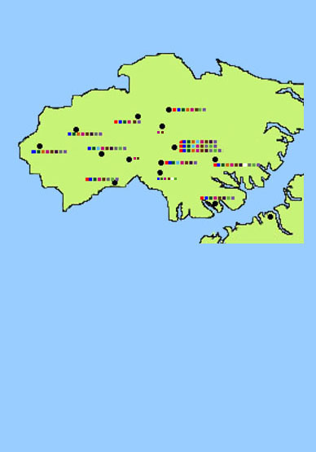
Марафон добрых дел РДОО «Союз друзей»

Масленица Балахта
Форум волонтеров 1. ДОО «Радость»- БСШ № 1
Вахта Памяти 2. ДОО «РАД» -БСШ № 1
Декада инвалидов 3. ДОО «Радуга» - БСШ № 2
Акция «Помоги пойти учиться» Огур - ДОО «Непоседы»
Неделя Добра Кожаны - ДОО «Союз школьников»
Акция «Ее величество - мама!» Грузенка -ДОО «Ромашка»
Акция «Спорт против наркотиков» Петропавловка - ДОО «Школьная респ.»
Районные проекты Большие Сыры- ДОО «Созвездие»
Краевые проекты Красная - ДОО «Солнышко»
Инициативы Еловка - ДОО «ВеГа»
Слет ДОО Приморск - ДОО «Город Солнечный»
Чистое Поле - ДОО «Я сам»
Чистые Пруды - ДОО «Планета друзей»
Безъязыково - ДОО «Радуга»
Тюльково - ДОО «Маленькая страна»

